[南京医科大学第三附属医院2区论文被曝5处图片重复，作者紧急回应：纯属放错！](https://mp.weixin.qq.com/s?__biz=Mzg3MzU3MzY4Ng==&mid=2247518856&idx=1&sn=4233872d2b1f8b050897b51c90f6d434)

撤稿资讯[撤稿资讯](javascript:void(0);)2025-04-10 12:00:00江苏



2021年12月，**常州市第二人民医院（南京医科大学第三附属医院）**在*International Journal of Nanomedicine（IF6.6 / 2区）*上在线发表了一篇论文。在**发表3年后**，因**图片组内重复**在pubpeer上被读者质疑。



1



**论文概述**

论文题为**“3D Printed Gelatin/Sodium Alginate Hydrogel Scaffolds Doped with Nano-Attapulgite for Bone Tissue Repair”**（掺杂纳米凹凸棒石的3D打印明胶/海藻酸钠水凝胶支架用于骨组织修复）

第一作者：常州市第二人民医院的Chun Liu

通讯作者：常州市第二人民医院的Hongbin Zhao

本研究采用3D打印技术制备了掺入不同含量纳米凹凸棒石的海藻酸钠(SA)/明胶（Gel）水凝胶支架。对其表面微观结构、亲水性和力学性能进行了全面评价。利用复合水凝胶体外培养小鼠骨髓间充质干细胞（BMSCs），观察其增殖和成骨分化情况。采用兔胫骨平台缺损模型，对复合水凝胶的体内成骨潜力进行了评价。结果表明随着纳米atp含量的增加，凝胶/SA/纳米atp复合水凝胶具有更好的力学性能和打印性能。此外，凝胶/SA/纳米atp复合水凝胶具有良好的生物活性，在模拟体液（SBF）中培养14天后，在表面观察到明显的矿化效应。凝胶/SA/纳米atp复合水凝胶具有良好的生物相容性，促进了骨髓间充质干细胞的成骨。最后，组织学分析表明，凝胶/SA/纳米atp复合水凝胶能有效促进体内骨再生。凝胶/SA/纳米atp复合水凝胶支架是修复骨缺损的理想骨组织工程材料。（本段内容为AI翻译，原始内容请见官网）

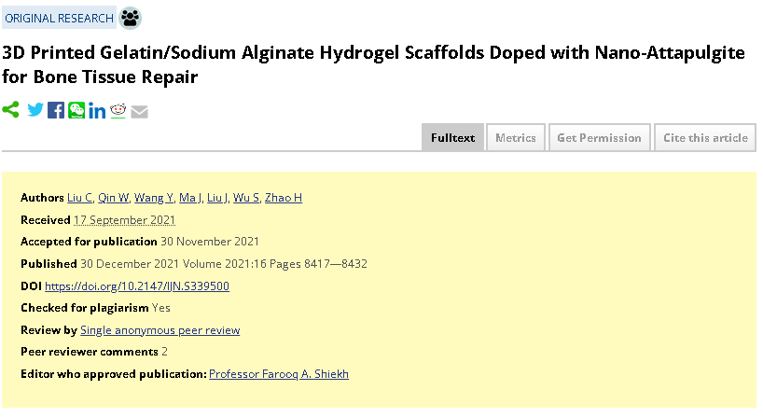

2



**基金支持**

**江苏省科技重点项目（BE2018644）；**

**常州市科技支撑计划（社会发展）（CE20185047），**

**常州市卫健委青年人才科技项目（QN202029）；**

**常州市科技计划项目（CJ20210102）。**

3



**质疑与争议**

质疑一：2025年1月，读者Sholto David提出质疑，认为本文图4B、图5B、图6A的面板之间相互重复。（见同色方框标记）

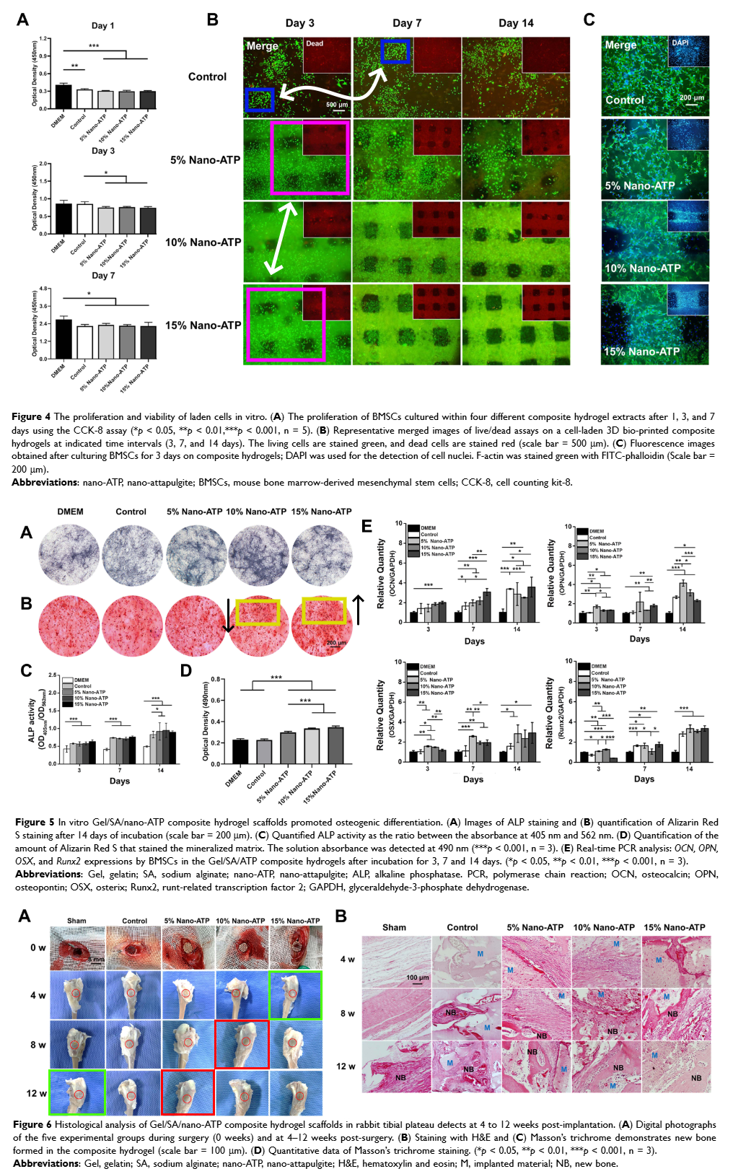

图4，图5, 图6    南京深瞳全网查重

4



**作者回应**

针对所提出的质疑，通讯作者Hongbin Zhao于2025年1月在www.pubpeer.com上做出如下回应：

亲爱的Sholto David，

感谢您对我们稿件中图表所提出的宝贵意见。经过仔细审查您提出的问题，我已经确定了以下问题及其原因。

关于图4B（荧光图像），所标注的重复确实是在准备图表时组织和排列荧光图像过程中无意犯下的错误。图5B（茜素红染色）也出现了类似的问题，图像组织中的错误导致了重复。这些错误完全是因为在图表准备过程中选择正确图像时的疏忽。

对于图6A（在兔胫骨平台植入支架），错误的出现是因为使用手机在不同放大倍率下拍摄了图像，而在选择过程中，15%组的4周图像被错误地用作了假手术组的4周图像，而10%组的8周图像被误用作15%组的12周图像。尽管存在这些错误，但我们已仔细审查了数据，并确认它们并不影响我们实验结论的有效性。稿件中呈现的定量结果和分析仍然准确，并有力地支持了研究的发现。

我真诚地为这些错误表示歉意，并正在积极准备这些图表的修正版本，以便以勘误的形式提交给期刊。今后，我将实施更严格的数据管理和图表准备流程，以防止类似问题再次发生。

我衷心感谢您的批判性审阅和理解，并感谢您帮助我们维护我们工作的科学性。

此致

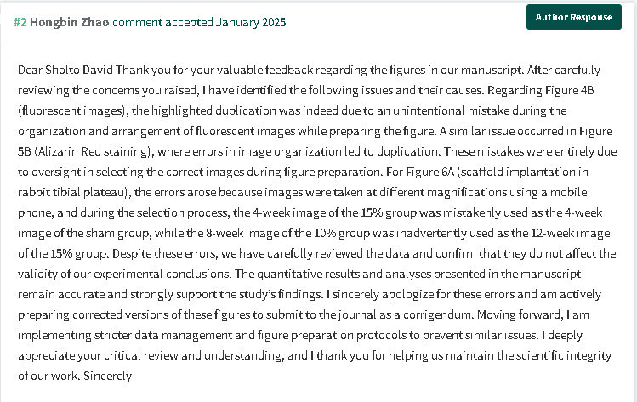

参考信息：

https://pubpeer.com/publications/BD5F8D9413E2482979FE5A042B5DD8/

https://www.dovepress.com/3d-printed-gelatinsodium-alginate-hydrogel-scaffolds-doped-with-nano-a-peer-reviewed-fulltext-article-IJN

**超全、超强、超快的科研诚信舆情监测系统**

文章被质疑，第一时间告知您！

拥有超全面的科研论文数据库，目前已汇聚超过23万篇文献。系统24小时不间断监控，每10分钟即更新舆情信息，确保数据时效性。支持个性化订阅管理，让您轻松追踪个人研究成果的受关注情况及任何质疑，确保第一时间掌握文章动态。

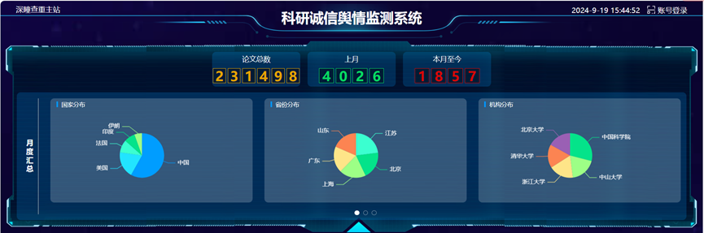

**深瞳查重子系统——引文异常核查系统**

核查论文引文是否被PubPeer质疑、勘误、关注或撤稿，确保综述类等文章免受问题引文影响，维护结论的可靠性。

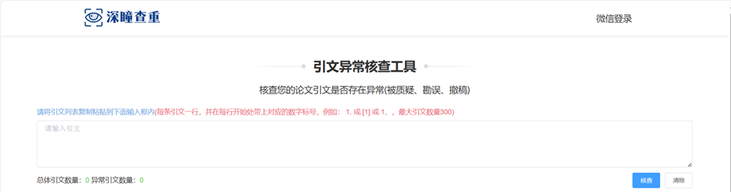

**往期推荐**



[刚发表6天就被质疑图像重复！上海九院口腔颌面头颈肿瘤科高分一区论文陷学术争议，该研究获国自然资助](https://mp.weixin.qq.com/s?__biz=Mzg3MzU3MzY4Ng==&mid=2247517709&idx=1&sn=102aa74abe3efea5859a2ab50d9e6a8b&scene=21" \l "wechat_redirect" \o "https://mp.weixin.qq.com/s?__biz=Mzg3MzU3MzY4Ng==&mid=2247517709&idx=1&sn=102aa74abe3efea5859a2ab50d9e6a8b&scene=21#wechat_redirect" \t "_blank)



[Nature发布猛料！全球撤稿率排名，三家中国医院包揽前三！](https://mp.weixin.qq.com/s?__biz=Mzg3MzU3MzY4Ng==&mid=2247517544&idx=1&sn=376c36823c1645bc3e22d2aca4b4426f&scene=21" \l "wechat_redirect" \o "https://mp.weixin.qq.com/s?__biz=Mzg3MzU3MzY4Ng==&mid=2247517544&idx=1&sn=376c36823c1645bc3e22d2aca4b4426f&scene=21#wechat_redirect" \t "_blank)



[疑似AI生成，该期刊上百篇论文被撤，有作者抗议：标准过于严格了！](https://mp.weixin.qq.com/s?__biz=Mzg3MzU3MzY4Ng==&mid=2247517244&idx=1&sn=f42fc5762b918904a7f38badb09ae224&scene=21" \l "wechat_redirect" \o "https://mp.weixin.qq.com/s?__biz=Mzg3MzU3MzY4Ng==&mid=2247517244&idx=1&sn=f42fc5762b918904a7f38badb09ae224&scene=21#wechat_redirect" \t "_blank)



[图片重叠疑云笼罩！哈医大两附属医院联合发表的论文遭职业打假人深扒](https://mp.weixin.qq.com/s?__biz=Mzg3MzU3MzY4Ng==&mid=2247517079&idx=1&sn=8fa5d30a216c17a832839953f224149c&scene=21" \l "wechat_redirect" \o "https://mp.weixin.qq.com/s?__biz=Mzg3MzU3MzY4Ng==&mid=2247517079&idx=1&sn=8fa5d30a216c17a832839953f224149c&scene=21#wechat_redirect" \t "_blank)



[国自然资助“翻车”？华中科技大学同济医学院附属协和医院发表在2区的高分论文被质疑图片重复](https://mp.weixin.qq.com/s?__biz=Mzg3MzU3MzY4Ng==&mid=2247517131&idx=1&sn=0fddc90897aedb3f61fd1b0152cf34b5&scene=21" \l "wechat_redirect" \o "https://mp.weixin.qq.com/s?__biz=Mzg3MzU3MzY4Ng==&mid=2247517131&idx=1&sn=0fddc90897aedb3f61fd1b0152cf34b5&scene=21#wechat_redirect" \t "_blank)



[IF6.6期刊论文陷“图像重复”风波，青岛大学附属医院论文被质疑，作者未回应](https://mp.weixin.qq.com/s?__biz=Mzg3MzU3MzY4Ng==&mid=2247517173&idx=1&sn=bd88924f88e69c1225686e6f3d780e81&scene=21" \l "wechat_redirect" \o "https://mp.weixin.qq.com/s?__biz=Mzg3MzU3MzY4Ng==&mid=2247517173&idx=1&sn=bd88924f88e69c1225686e6f3d780e81&scene=21#wechat_redirect" \t "_blank)



[与不相关论文图像重复导致撤稿，作者表示反对，复旦大学附属华山医院的2区论文陷争议](https://mp.weixin.qq.com/s?__biz=Mzg3MzU3MzY4Ng==&mid=2247517093&idx=1&sn=eed25917df329f444f2c1573b5462fbe&scene=21" \l "wechat_redirect" \o "https://mp.weixin.qq.com/s?__biz=Mzg3MzU3MzY4Ng==&mid=2247517093&idx=1&sn=eed25917df329f444f2c1573b5462fbe&scene=21#wechat_redirect" \t "_blank)



[国自然资助！荧光图“复制粘贴”？ 首都医科大学附属北京天坛医院论文被质疑](https://mp.weixin.qq.com/s?__biz=Mzg3MzU3MzY4Ng==&mid=2247517270&idx=1&sn=707395e761d115c6ea9b61b3943ca026&scene=21" \l "wechat_redirect" \o "https://mp.weixin.qq.com/s?__biz=Mzg3MzU3MzY4Ng==&mid=2247517270&idx=1&sn=707395e761d115c6ea9b61b3943ca026&scene=21#wechat_redirect" \t "_blank)



[前列腺癌领域巨头多篇论文被指图片重复，作者坚称结果无虞](https://mp.weixin.qq.com/s?__biz=Mzg3MzU3MzY4Ng==&mid=2247517296&idx=1&sn=286f17d20dd234102ddca8218b5006cc&scene=21" \l "wechat_redirect" \o "https://mp.weixin.qq.com/s?__biz=Mzg3MzU3MzY4Ng==&mid=2247517296&idx=1&sn=286f17d20dd234102ddca8218b5006cc&scene=21#wechat_redirect" \t "_blank)



[6分论文被指图像重复，重庆医科大学附属第二医院眼科论文陷入争议](https://mp.weixin.qq.com/s?__biz=Mzg3MzU3MzY4Ng==&mid=2247517365&idx=1&sn=aa7a6d206a207635ba938817778540e4&scene=21#wechat_redirect)



? 论文/文章图片查重

? 论文/文章图片库比对

? 论文/文章图片查重软件

? sci图片查重软件

? 深瞳论文图片查重

免责声明：

质疑信息来源于Pubpeer，提及人名均为音译

对于文章内容的真实性、完整性、及时性

本公众号不做任何保证或承诺，仅供读者参考

未经授权禁止转载！

转载请勿更改原文内容及格式！

如有转载需求或合作事宜

可添加下方客服微信/QQ





[#常州市第二人民医院](https://mp.weixin.qq.com/mp/appmsgalbum?__biz=Mzg3MzU3MzY4Ng==&action=getalbum&album_id=3226976068977475584#wechat_redirect)[#江苏省](https://mp.weixin.qq.com/mp/appmsgalbum?__biz=Mzg3MzU3MzY4Ng==&action=getalbum&album_id=2803430584189747200#wechat_redirect)[#图片查重](https://mp.weixin.qq.com/mp/appmsgalbum?__biz=Mzg3MzU3MzY4Ng==&action=getalbum&album_id=3741591297044414466#wechat_redirect)[#图片重复](https://mp.weixin.qq.com/mp/appmsgalbum?__biz=Mzg3MzU3MzY4Ng==&action=getalbum&album_id=3457578027293458434#wechat_redirect)